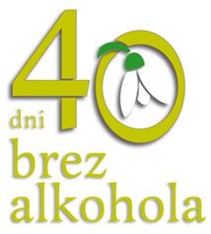
Projekt Sporočilo v steklenici – www.nalijem.si
Naš projekt že vsa leta podpira prizadevanja in aktivnosti tradicionalne akcije 40 dni brez alkohola. Na naši spletni strani sproti objavimmo aktivnosti, ki potekajo v tej akciji in spodbujamo ljudi, da se akciji pridružijo z lastnim zgledom. Sucer pa spodbujamo vse naše obiskovalce, ki niso abstinenti, da izpolnijo anonimni spletni vprašalnik za samooceno pitja. S tem pridobijo povratno informacijo z analizo njihovih odgovorov glede njihovega pitja, da se lahko zamislijo in morda zmanjšajo ali opustijo pitje alkohola, ki ima celo vrsto potencialno škodljivih učinkov na zdravje.

